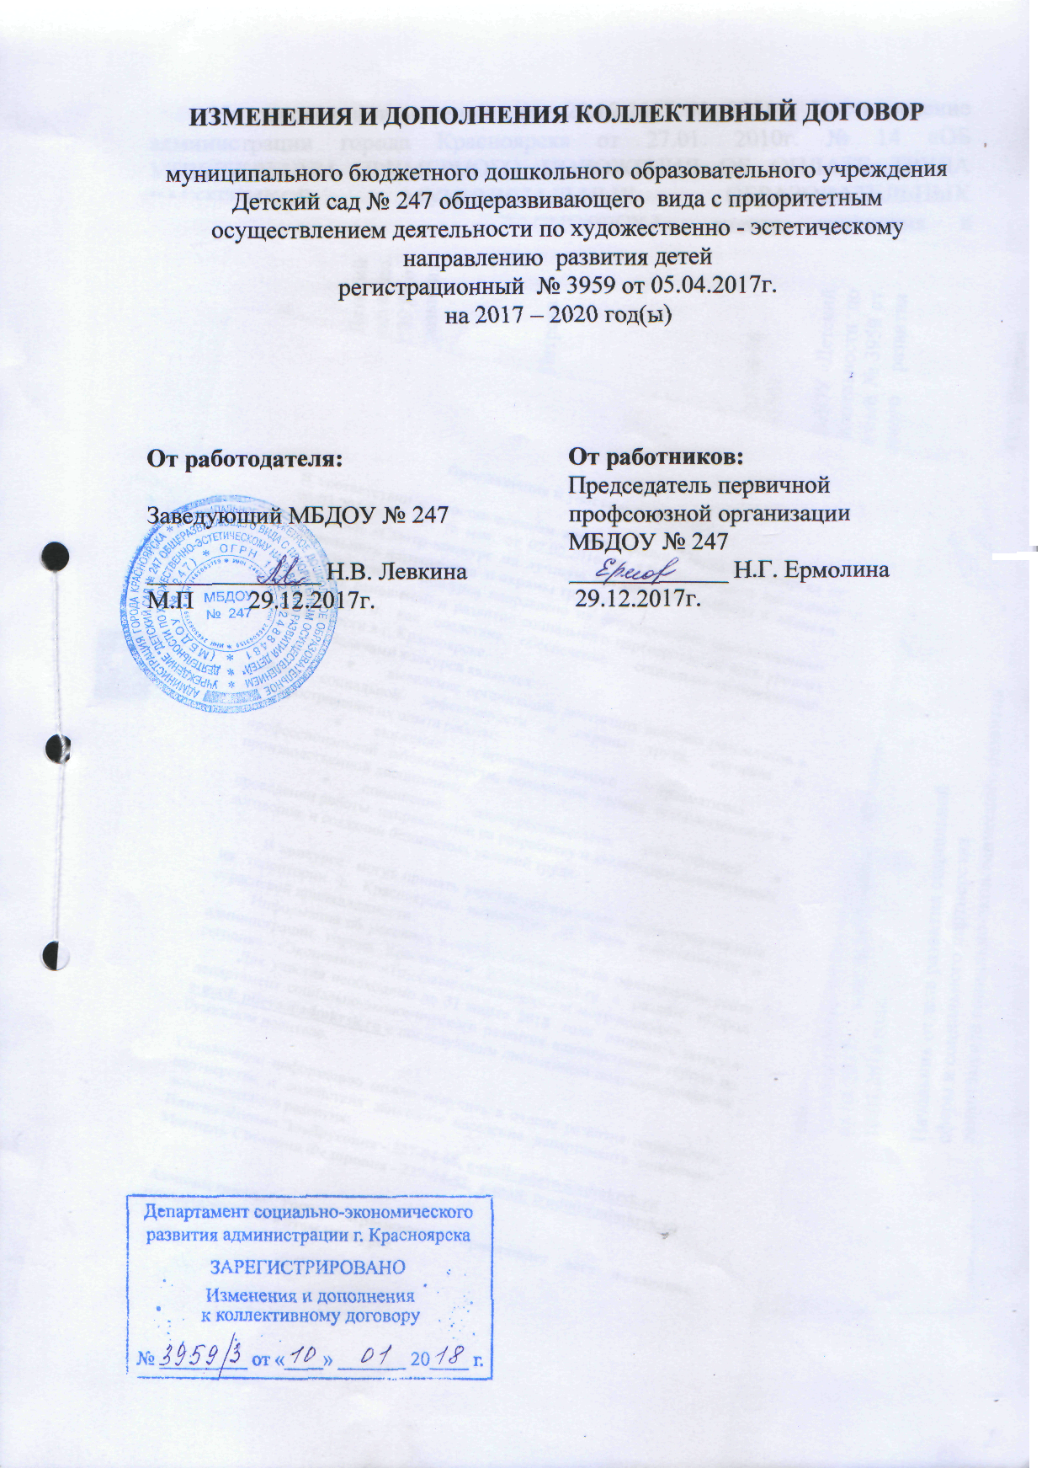

На основании изменений (от 20.12.2017 № 825) в Постановление администрации города Красноярска от 27.01. 2010г. № 14 «ОБ УТВЕРЖДЕНИИ ПРИМЕРНОГО ПОЛОЖЕНИЯ ОБ ОПЛАТЕ ТРУДА РАБОТНИКОВ МУНИЦИПАЛЬНЫХ ОБРАЗОВАТЕЛЬНЫХ УЧРЕЖДЕНИЙ ГОРОДА КРАСНОЯРСКА» внести изменения в коллективный договор муниципального бюджетного дошкольного образовательного учреждения «Детский сад № 247общеразвивающего вида с приоритетным осуществлением деятельности по художественно-эстетическому направлению развития детей» № 3959 от 05.04.2017г.
В приложение № 1 Положение об оплате труда работников муниципального бюджетного дошкольного образовательного учреждения «Детский сад № 247 общеразвивающего вида с приоритетным осуществлением деятельности по художественно-эстетическому направлению развития детей» к коллективному договору.
Изложить в следующей редакции.
1) Приложение № 1
Размеры окладов (должностных окладов), ставок заработной платы работников МБДОУ.
«Квалификационные уровни |  | Минимальный размер оклада (должностного  оклада), ставки  заработной платы, руб.
1 |  | 2
Профессиональная квалификационная группа должностей работников учебно-вспомогательного персонала второго уровня
1 квалификационный уровень (секретарь) |  | 2971 <*>
Профессиональная квалификационная группа должностей
педагогических работников
1 квалификационный уровень  Музыкальный руководитель, инструктор по физической культуре. | при наличии среднего профессионального образования | 4874
 | при наличии высшего профессионального образования | 5547
2 квалификационный уровень | при наличии среднего профессионального образования | 5102
 | при наличии высшего профессионального образования | 5810
3 квалификационный уровень  Педагог-психолог, воспитатель. | при наличии среднего профессионального образования | 5588
 | при наличии высшего профессионального образования | 6364
4 квалификационный уровень  Старший воспитатель. | при наличии среднего профессионального образования | 6115
 | при наличии высшего профессионального образования | 6967
Для должности «младший воспитатель» минимальный размер оклада (должностного оклада), ставки заработной платы устанавливается в размере 3355 руб.»;
2) таблицу в пункте 2.4 Минимальные размеры ставок заработной платы работников МБДОУ, осуществляющих профессиональную деятельность по профессиям рабочих, устанавливаются в соответствии с Единым тарифно-квалификационным справочником работ и профессий работников. Изложить в следующей редакции:
«Квалификационные уровни | Минимальный размер оклада (должностного  оклада), ставки  заработной платы,  руб.

1 | 2

Профессиональная квалификационная группа

«Общеотраслевые профессии рабочих первого уровня»

1-й квалификационный уровень (все профессии относящиеся к 1,2 разряду ЕТС  Сторож, вахтер, кастелянша, кладовщик, подсобный рабочий, уборщик служебных помещений, машинист по стирке белья, дворник. | 2 552
2-й квалификационный уровень | 2 675

Профессиональная квалификационная группа

«Общеотраслевые профессии рабочих второго уровня»
1-й квалификационный уровень  Рабочий комплексного обслуживания зданий, повар. | 2 971
2-й квалификационный уровень | 3 623
3-й квалификационный уровень  Шеф-повар | 3 981
4-й квалификационный уровень | 4 796

Минимальный размер оклада (должностного оклада), ставки заработной платы по должности «специалист по охране труда» устанавливается в размере 3623 рублей»;

